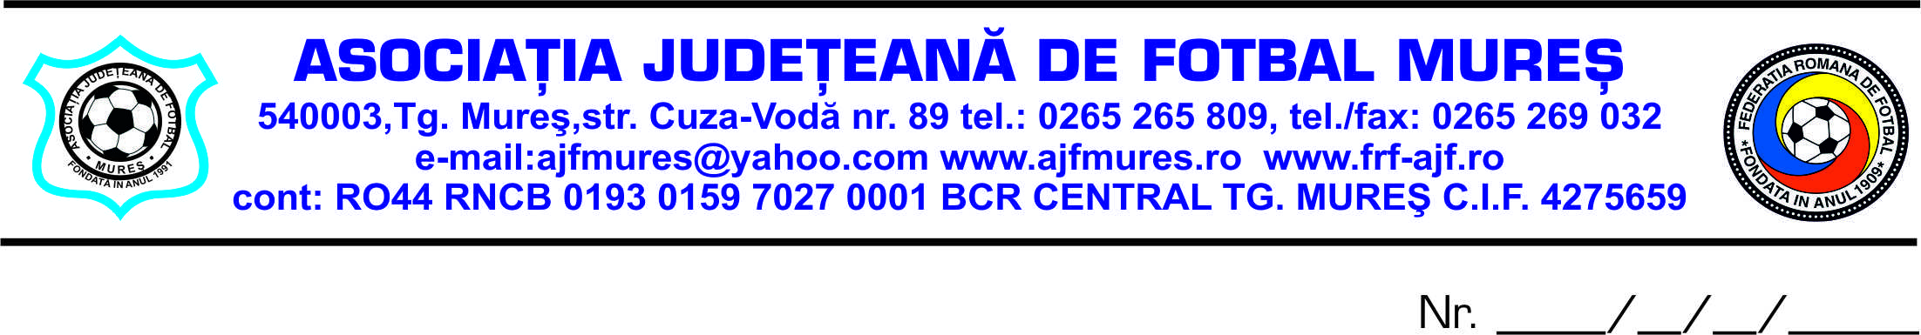

Proces verbal nr. 76 din 29.08.2023

Incheiat astazi 29.08.2023 cu ocazia sedintei CEX al Ajf Mures.
Au fost prezenti :
Bucur Mircea
Orosfoian Ioan
Csiki Zsolt
Lacatusu Vlad
Budai Barna
Szocs Karoly - absent
Urzica Daniel
Salomir Marian
A mai participat, presedintele comisiei de competitii Teodor Ioan si Lungu Constantin, presedintele comisiei de copii si juniori.

Ordinea de zi :
1. Discutarea propunerilor reprezentantilor echipelor de liga a 4-a Elite.
2. Aprobarea echipelor paricipante in campionatelor de copii si juniori, organziate de Ajf Mures, editia 2023-2024.
3. Diverse.
Se aproba in unanimitate !

1. Propunerea reprezentantilor de liga a 4-a Elite este ca primele 4 echipe clasate in fiecare serie sa joace in playoff intr-un tur, iar cele clasate pe locurile 5-9 sa joace in playout, de asemenea intr-un singur tur.

Se aproba in unanimitate !

2. Aprobarea echipelor paricipante in campionatele de copii si juniori, organziate de Ajf Mures, editia 2023-2024 .

U19 = 1 serie cu 7 echipe
U17 = 1 serie cu 9 echipe
U15 = 2 serii a cate 9 echipe
U13 = 2 serii a cate 10 echipe
U12 = 1 serie cu 13 echipe
U11 = 3 serii, 2 a cate 8 echipe si 1 serie cu 9 echipe.
La Interliga programul se va stabilii ulterior, in functie de inscrierea echipelor.

Se aproba in unanimitate !

3. Diverse.

Propunerile delegatiilor echipelor de copii si juniori sunt :
1) Pentru competitia Interliga baremul pentru arbitraj sa fie 150 de lei/zi /arbitru, iar costurile cu asistenta medicala se va impartii intre echipele vizitatoare, urmand ca echipa gazda sa asigure terenul de joc cu marcaje si vestiare regulamentare.
2) La categoriile U19,U17,U15 sa fie premise efectuarea a 7 schimbari de jucatori in 3 momente ale jocului.
3) Echipele participante in cadrul competitiilor U19 si U17 organizate de Ajf Mures, sa aiba dreptul sa foloseasca jucatori cu viza FRF, dar nu vor avea drept de participare in fazele superioare ale competiei, echipa clasata pe urmatorul loc, avand acest drept.

Se aproba in unanimitate !

Intocmit:
Secretar general
Toth Iosif

